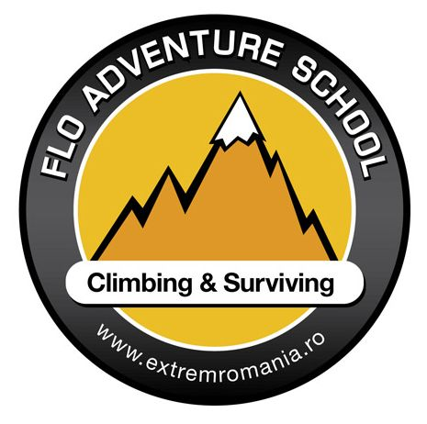
Curs Alpi – Vf Mt. Blanc 4810m

Ziua 1
Cluj-Venetia sau Salzburg

Ziua 2
Venetia sau Salzburg - Chamonix - Les Houches
Vizitarea zonei si cazare in camping
Zilele 3 - 6
Urcare din Les Houches cu telecabina si pe urma cu trenuletul pina la Nid d'Aigle (2372 m) –urcare pe jos pina la refugiu Tête Rousse ( 3167 m)
Curs de initiere - noduri
- tehnica de ghetar,
- frinarea cu pioletul in caz de alunecare pe panta cu zapada
- tehnica de ascensiune pe un vf inalt
In functie de vreme se va face Urcarea Vf Mount Blanc 4810 m -cel mai înalt vârf din Alpi şi din Europa de Vest

Ruta –Tête Rousse – Dôme du Goûter 4304 m- Refugiul Vallot 4362 m – Varful Mt Blanc – sosire Tête Rousse – aceeasi zi.

Zilele 7-8 Coborirea pina la Les Houches
Intoarcerea acasa

Echipament necesar.

Rucsac 60-80 L
Cort – se pot inchiria de la noi
Piolet - se pot inchiria de la noi
Coltari - se pot inchiria de la noi
Casca - se pot inchiria de la noi
Sac de dormit
Izolir
Bocanci tehnici ,semitehnici sau macar clasici dar din piele.
Ochelari de soare- 100%UV
Crema de protectie - fata si buze- contra soarelui
Haine - 2-3 tricouri
- 2 buc flanela din bumbac
- suprapantaloni
- pantaloni termali care se iau pe sub suprapantaloni.
- o haina din Gore-tex sau ceva asemanator
- polar
- pufoaica
- peleriana
Manusi -2 perechi
Caciula
Masca de fata (cagula) - contra vintului
Sosete termale macar o pereche pe zi
Bidon pentru apa
Frontala sau lanterna

